**3. Роторы. Назначение, основные параметры, устройство.**

При роторном бурении долото приводится во вращение вращательным механизмом – ротором – через бурильную колонну, выполняющую роль промежуточной трансмиссии между долотом и ротором.

Ротор служит также для поддерживания бурильной или обсадной колонны на весу при помощи элеватора или пневматических клиньев. Для выполнения перечисленных работ ротор должен обеспечивать необходимую частоту вращения бурильной колонны и легко менять направление вращения, грузоподъемность его должна несколько превышать вес наиболее тяжелой колонны.

Ротор (рис. 1) состоит из литого стального корпуса 2, во внутренней полости которого на упорном шариковом подшипнике 4 размещен стол 3 с укрепленным с помощью горячей посадки зубчатым коническим венцом. Последний входит в закрепление с конической звездочкой, посаженной на валу 8, вращающемся на двух подшипниках. В нижней части устанавливается вспомогательная опора 1, закрепленная гайкой 10. верхняя часть стола ротора закрывается кольцевым кожухом 7, ограждающим периферическую часть вращающего стола. На консольной части роторного вала смонтировано цепное колесо 9, через которое подводится мощность к ротору.

Диаметр отверстия в столе ротора определяет максимальный размер долота, которое может быть пропущено через него. В связи с этим выпускают роторы с различными диаметрами проходного отверстия (400-760 мм). В центральное отверстие вставляют вкладыши 6, в которые вводят зажимы 5 для ведущей трубы. Перемещение вкладышей ротора и зажимов в осевом направлении предупреждается запорами, а закрепление стола осуществляется защелкой.

Для смазки трущихся деталей и отвода тепла, образующегося при работе зубчатых передач и подшипников, в станину ротора заливается масло.

В некоторых районах при бурении глубоких скважин роторным способом, особенно в осложненных условиях, иногда применяют индивидуальный привод ротора ПИРШ4-2А, укомплектованный двумя электродвигателями мощностью 320 кВт, трехвальной коробкой перемены передач и ротором. Мощность от коробки передач к ротору отбирается при помощи специальных полужестких муфт. Ротор может работать при четырех скоростях вращения: 70, 140, 220 и 320 об/мин.

В других случаях отечественные буровые установки предусматривают отбор мощности от двигателей лебедки с помощью цепной или карданной передачи. При первом варианте мощность ротора отбирается с одного из валов лебедки, выполняющего при этом функции трансмиссии, при втором варианте – непосредственно от двигателя лебедки с помощью карданной передачи.

В процессе роторного бурения часть мощности расходуется на привод поверхностного оборудования, вращение бурильной колонны и разрушение горной породы долотом. Рассчитать требуемую мощность на осуществление перечисленных работ очень трудно, так как затрата мощности зависит от очень многих факторов: диаметра бурильной колонны и скважины, длины бурильной колонны, свойств промывочной жидкости и т.д. поэтому можно сделать только ориентировочные расчеты, показывающие, что с ростом глубины скважины бесполезная затрата мощности возрастает и, следовательно, проводимая к долоту мощность уменьшается.

На условия работы ротора влияют и изменения нагрузки на долото. При увеличении нагрузки, возможно, такое сочетание, когда величина вращающего момента, передаваемого бурильной колонной, окажется недостаточной для преодоления сопротивления, встречаемого долотом со стороны горной породы. В результате долото начинает вращаться с меньшей частотой и даже может на некоторое время оказаться в заторможенном состоянии. В бурильной колонне при этом кинетическая энергия вращения переходит в потенциальную энергию кручения, которая после достижения определенного значения преодолевает сопротивление породы, и происходит обратный процесс – превращение потенциальной энергии кручения в кинетическую энергию вращения.

Такой переход видов энергии из одного состояния в другое приводит к возникновению упругих колебаний, и, если их частота совпадает с частотой вынужденных колебаний колонны, возникающих вследствие неравномерной подачи долота, то наступает резонанс, передающийся через ведущую трубу ротору. Последний при создании таких условий его эксплуатации испытывает большие динамические нагрузки, приводящие к интенсивным вибрациям ротора, его фундамента, вышки; все это сопровождается нарастанием шума в буровой, а иногда даже авариями.

Как видно, вращение бурильной колонны, необходимое при роторном бурении, приводит к значительному осложнению процесса проходки скважины. Этим и объясняется вытеснение роторного бурения в ряде районов бурением с забойными двигателями.

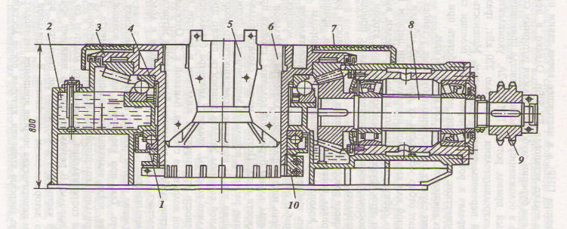

Рис. 1. Схема ротора.